重庆理工大学2016年攻读硕士学位研究生入学考试试题

学院名称：药学与生物工程 学科、专业名称：生物医学工程
考试科目(代码)：生物医学工程综合（814）A卷 (试题共 4 页)
注意：1.所有试题的答案均写在专用的答题纸上，写在试题纸上一律无效。
2.试题附在考卷内交回。

一、填空题（30分，每空3分）
- 将十进制数321.25转换为二进制数为 。
- 逻辑函数的五种表示形式为逻辑函数，真值表，逻辑图，波形图和 。
- 借助逻辑代数的基本公式和常用公式将下式 转换为最简“与-或”式的形式为 。
- 三态门的输出端可以实现：高电平、低电平和 。
- 当引脚EA接 电平时，89C51片内ROM不起作用，CPU只能从片外FLASH ROM/EPROM中取指令，地址可以从0000H开始编址。
- 在串行口通信接收控制过程中，如果满足RI=0和 的条件，就允许接收，一帧数据就装载入接收SBUF中。
- 串行口通讯中，单片机接收到一帧数据后， 被置1，该位由软件清零。
- 晶体三极管用来放大时，应使发射结处于正向偏置， 结处于反向偏置。
第 1 页
- 多级放大器有阻容耦合、直接耦合及 耦合等基本耦合方式。
- 集成运放中，由温度变化引起零输入对应非零输出的现象称为 a ，主要原因是三极管参数受温度变化影响造成的。

二、简答题（60分,每小题15分）
- 已知电路的工作波形图如图1所示，要求：
- 列出真值表； （5分）
- 写出函数的表达式；（5分）
- 用与非门实现之。 （5分）
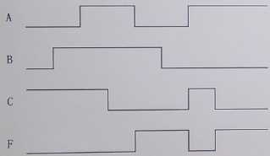
图1

- 分析如图2所示电路，要求：
- 列出函数表达式； （5分）
- 列出真值表； （5分）
- 说明其实现的逻辑功能。 （5分）
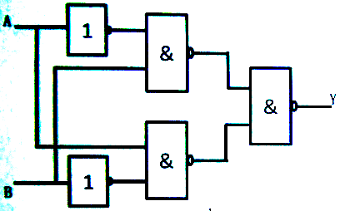
图2
第 2 页
- 试阐述89C51单片机的4个基本时序定时单位的含义。

- 简述定时器控制器TCON各位的定义及作用。

三、计算题（40分，每小题20分）
- 一高输入阻抗的桥式放大电路如图3所示，请推导输出v_{o}=f(δ)的表达式(δ=ΔR/R)。
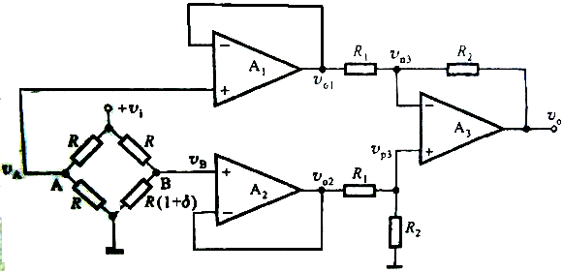
图3

- 如图4所示直接耦合两级放大电路，已知β₁=β₂=100，I_{C2}=4mA，V_{BE1}=0.7V，V_{BE2}=-0.2V，稳压管D_{z}的稳压值V_{z}=8V。
(1)为使电路实现零输入时零输出，求R_{P1}； （ 6分）
(2)计算静态时V_{CE1}和V_{CE2}的值。 （14分）
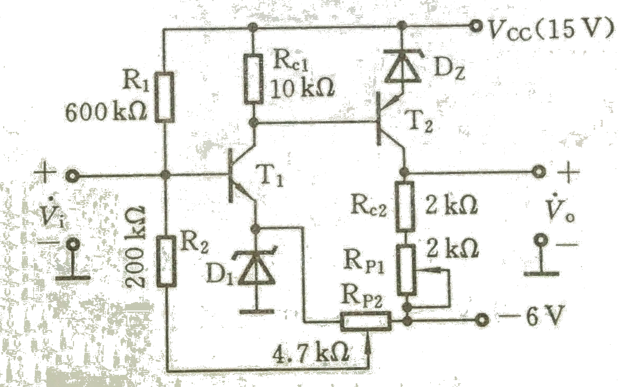
图4
第 3 页
四、综合题（共1题，共20分）
试用C语言编写一段89C51单片机应用程序，使用定时中断实现八段共阴极LED数码管0-9数字的循环显示，每秒显示一个数。
要求：
- 画出最小系统原理图； （3分）
- 写出完整可正确运行的应用程序。 （15分）
- 给出主要功能语句注释。 （2分）

第 4 页

